Medienmitteilung vom 3. Dezember 2019
Fleissige Katzen im Dienste der Wissenschaft
- Endbericht zum Projekt „Zeig‘ mir Deine Maus, Katze!“

Kontaktpersonen: Dr. Thomas Briner, Naturmuseum Solothurn
Tel. 032 622 70 21/ 076 401 79 41

Dr. Irene Weinberger, Quadrapoda, Bern
Tel. 031 328 33 53

Mail: saeugetieratlas@solothurn.ch

Im Mai 2018 rief das Naturmuseum Solothurn die Katzenhalter in den Kantonen Solothurn und Bern auf, die toten Beutetiere ihrer Katzen abzugeben. Bis im Mai 2019 konnten die Mäuse und andere kleine Säugetiere im Rahmen des Projekts „Zeig mir Deine Maus, Katze!“ abgegeben werden. Das Resultat lässt sich sehen: Insgesamt 759 Tiere wurden untersucht, davon stammt ein Grossteil aus den Fängen von Katzen. Die Vielfalt ist mit 23 Arten beträchtlich. Bei einigen Arten konnten gar Wissenslücken zur Verbreitung geschlossen werden wie bei der Erdmaus oder der Wasserspitzmaus. Die Resultate fliessen in den neuen Verbreitungsatlas der Säugetiere der Schweiz und Liechtensteins ein und dienen dem Schutz und der Förderung der kleinen Nager und Spitzmäuse.

Ihre Katze – unsere Forscherin!
Katzen landauf und landab bringen immer wieder Mäuse oder andere kleine Säugetiere nach Hause. Und das nicht zu knapp: Die 1,4 Millionen Freigänger-Katzen in der Schweiz erbeuten geschätzt 10 Millionen Mäuse und andere Kleinsäuger pro Jahr. Könnte man diese Informationen nicht nutzen, fragte sich das Naturmuseum Solothurn im letzten Jahr. Denn viel zu wenig ist über das Vorkommen und die Verbreitung von Mäusen, Spitzmäusen, Fledermäusen, Schläfer und Kleinraubtiere bekannt. Gefragt, getan: Im Mai 2018 lancierte das Naturmuseum das Projekt „Zeig mir Deine Maus, Katze!“ in den Kantonen Solothurn und Bern. Zwischen Mai 2018 und Mai 2019 konnten Katzenhalterinnen und Katzenhalter die Beute ihrer Katzen an das Naturmuseum Solothurn übergeben.
Insgesamt wurden 759 Kleinsäuger im Rahmen des Projekts untersucht. Davon sind über 391 Tiere von Katzen erbeutet worden. 46 Katzen nahmen namentlich am Projekt teil, andere Katzen stellten ihre Beute anonym zur Verfügung. Im Durchschnitt erhielten wir 4.39 Beutetiere pro Katze, die Rekordhalterin hingegen brachte es gar auf 25 Beutetiere. Der Wissensgewinn ist beträchtlich: Die wildlebenden Beutetiere stammen aus vier Ordnungen mit insgesamt sieben Familien und 23 Arten: Maulwürfe (1 Art), Langschwanzmäuse (4 Arten), Schläfer (3 Arten), Spitzmäuse (8 Arten), Wühlmäuse (4 Arten), Hörnchen (1) und Raubtierartige (2). Es konnten seltene Arten wie die Zwergspitzmaus, der Gartenschläfer und die Wasserspitzmaus nachgewiesen werden und Verbreitungslücken gefüllt werden.
Auch wenn das Projekt nun beendet ist, werden die Beutetiere nachhaltig genutzt: Alle Daten flossen in den neuen Säugetieratlas der Schweiz und Liechtensteins ein, der 2021 erscheinen wird. Diese Daten und die genetischen Proben, die von fast allen Tieren genommen wurden, sind zudem ein Fundus für weiterführende Studien. Auch handfest hallt das Projekt nach: Einige der Beutetiere sind als Anschauungsmaterial im Naturmuseum Solothurn zu bestaunen. Es hat sich also gezeigt: Katzen sind effiziente und erfolgreiche Forscherinnen. Das Naturmuseum kann sich gut vorstellen, wieder auf ihre Hilfe zurückzugreifen. Denn weiterhin bestehen Wissenslücken zu vielen Arten: So fehlen beispielsweise Nachweise der Kleinwühlmaus. Auch ist die Datengrundlage zu kleinen Säugetiere in einigen Regionen wie dem Solothurner Jura oder dem Berner Seeland ist die Datenlage sehr rudimentär.
Das Naturmuseum Solothurn freut sich daher weiterhin über jede Maus, die auch nach dem Projekt abgegeben wird. Dabei muss die Ursache nicht immer eine Katze sein: Auch anderweitig tot aufgefundene Tiere nehmen wir sehr gerne entgegen.
Der Endbericht zum Stand des Projektes „Zeig‘ mir Deine Maus Katze“ kann auf der Webseite des Naturmuseums und unter dem Link www.bit.ly/katze-maus eingesehen werden.

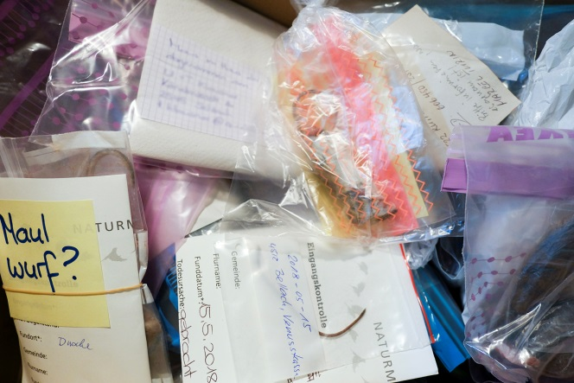
Fleissige Katzen im Dienste der Wissenschaft

Bild:
Thomas Briner, Naturmuseum Solothurn

Dateiname:
MM_Zeig mir Deine Maus Katze_Endbericht

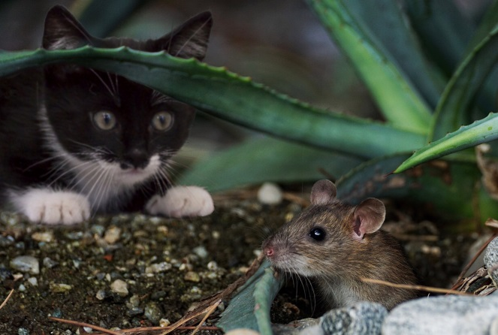
Katze auf Pirsch

Bild: pixabay/suju

Dateiname:
MM_Zeig mir Deine Maus Katze_Endbericht2

